Những công dụng của quả bơ với bà bầu trong thai kỳ
Quả bơ có rất nhiều lợi ích đối với sức khỏe. Công dụng của quả bơ với bà bầu đã được nhiều nghiên cứu chứng minh. Trong thai kỳ, bà bầu ăn đều đặn quả bơ sẽ rất có lợi cho sự phát triển của thai nhi.
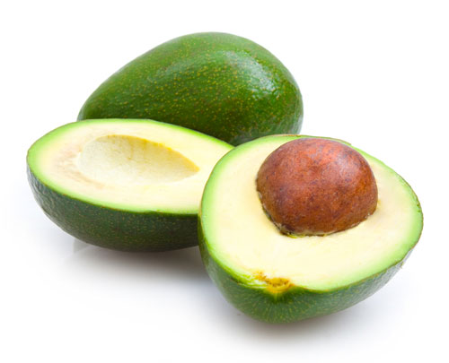
Nguồn dinh dưỡng tuyệt vời có trong quả bơ
Nhiều người dù rất thích quả bơ nhưng lại ngại ăn bởi cho rằng nó quá béo. Đặc biệt là các bà bầu, vì sợ rằng mình tăng cân quá nhiều sẽ không thể lấy lại vóc dáng sau sinh nên không muốn ăn nhiều quả bơ. Nhưng nếu biết hết những công dụng của quả bơ với bà bầu thì chắc chắn bạn sẽ thay đổi quan điểm. Quả thực trong bơ dồi dào chất béo, nhưng đó là nguồn chất béo đơn không bão hòa, có lợi cho sức khỏe, giúp làm giảm lượng cholesterol trong cơ thể. Do đó, bạn hoàn toàn có thể yên tâm khi ăn quả bơ đều đặn. Điều quan trọng hơn, là giá trị dinh dưỡng có trong quả bơ vô cùng cao. Chỉ một trái bơ cũng chứa tới 14 loại vitamin và khoáng chất, trong đó có folate, canxi, sắt, đồng, magie, photpho, kali, natri, kẽm mangan và selen cực kỳ cần thiết trong thai kỳ của bà bầu. Ăn quả bơ sẽ giúp bạn bổ sung nguồn dinh dưỡng tự nhiên cực lớn mà không cần phải phụ thuộc quá nhiều vào thuốc bổ. Trên thực tế, uống liên tục thuốc bổ cũng không có lợi cho sức khỏe của bạn. Vì thế, tốt nhất bà bầu nên cố gắng tận dụng nguồn dinh dưỡng hữu ích trong tự nhiên. Ngoài các dưỡng chất kể trên, trong quả bơ còn chứa hàm lượng cao các chất chống oxy hóa, giúp ngăn ngừa sự hình thành các gốc tự do gây ra ung thư và lão hóa, giúp bà bầu luôn khỏe mạnh và tươi trẻ trong suốt quá trình mang thai. Quả bơ cũng nằm trong số ít những loại quả hoàn toàn không chứa cholesterol, lượng muối thấp, chất xơ dồi dào, hàm lượng lutein cao, có chất carotenoid tự nhiên nên rất lành tính và cực kỳ phù hợp với phụ nữ mang thai. Nó được coi một trong những loại quả giàu dưỡng chất nhất mà bà bầu không nên bỏ qua.

Ăn quả bơ giúp ngăn ngừa dị tật thai nhi
Dị tật thai nhi là nỗi lo lắng của hầu hết các bà bầu. Để ngăn chặn tình trạng này, các chuyên gia đều khuyên phụ nữ mang thai cần bổ sung folate liên tục trước khi có thai và trong suốt thai kỳ. Nhiều người lựa chọn việc bổ sung folate hoàn toàn bằng thuốc. Nhưng có một cách khác giúp bạn hấp thu được nguồn folate tự nhiên dồi dào, đó là ăn quả bơ. Bởi trong quả bơ chứa hàm lượng folate rất cao, cực kỳ hữu ích đối với bà bầu. Folate sẽ giúp phòng tránh việc sinh con dị tật, và hỗ trợ tốt cho sự phát triển của thai nhi, đặc biệt là não bộ và hệ thần kinh. Theo các chuyên gia dinh dưỡng, thai phụ nên tiêu thụ khoảng 600-800mcg folate mỗi ngày để phòng khuyết tật ống thần kinh và xương sống ở bào thai. Vì vậy, chị em nhớ đừng bỏ qua loại quả này trước và trong suốt thai kỳ nhé.
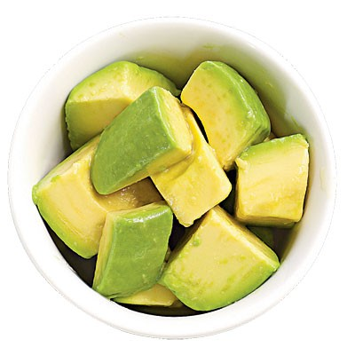
Công dụng của quả bơ với bà bầu đã được nhiều nghiên cứu chứng minh
Dưỡng chất trong quả bơ giúp phát triển trí não bé
Trong quả bơ chứa hàm lượng cao chất béo, nhưng đó là những chất béo hữu ích cho sức khỏe và đặc biệt rất tốt cho sự phát triển trí não của thai nhi. Bên cạnh đó, hàm lượng folate cao trong quả bơ cũng hỗ trợ tốt cho quá trình hình thành và phát triển não bộ. Theo các chuyên gia, nếu bà bầu thường xuyên ăn quả bơ trong thai kỳ sẽ sinh con thông minh hơn.
Quả bơ giúp bà bầu bảo vệ tim mạch
Ngoài việc giúp ngăn ngừa dị tật thai nhi, hàm lượng folate có trong bơ còn giúp tăng cường hoạt động chức năng của hệ thần kinh và bảo vệ hệ tim mạch. Folate làm giảm hàm lượng chất homocystein (thủ phạm chính gây ra các bệnh về tim mạch), còn chất oleic acid làm giảm chứng xơ vữa động mạch. Ngoài ra, ăn quả bơ giúp làm giảm đáng kể lượng cholesterol trong cơ thể để ngăn ngừa các tổn thương cho tim mạch. Trong quả bơ cũng có chứa một lượng kali (potassium), nên có khả năng hạ huyết áp, ngừa đột quỵ... Quả bơ rất tốt cho sức khỏe tim mạch của bà bầu
Ăn bơ giúp làm giảm chứng ốm nghén cho bà bầu
Chứng ốm nghén trong thai kỳ luôn là điều đáng sợ với các bà bầu. Ốm nghén khiến cơ thể mệt mỏi, tinh thần sa sút. Đặc biệt, nếu ốm nghén nặng có thể khiến bà bầu suy nhược cơ thể, không hấp thu được dinh dưỡng và ảnh hưởng xấu đến sự phát triển của thai nhi. Trong quả bơ có chứa hàm lượng cao vitamin B6. Đây là loại vitamin có tác dụng giúp làm giảm cơn buồn nôn cho bà bầu. Ngoài ra, loại vitamin hữu ích này còn giúp tăng cường hệ miễn dịch, thúc đẩy quá trình trao đổi chất và hỗ trợ sản xuất hồng cầu. Chính vì thế, nếu đang bị cơn ốm nghén hành hạ, bà bầu nên ăn quả bơ để vừa giảm buồn nôn, vừa bổ sung thêm nhiều dưỡng chất nhé.
Kiểm soát tiểu đường trong thai kỳ
Nhiều nghiên cứu đã chỉ ra một công dụng tuyệt vời khác của quả bơ đối với bà bầu, đó là giúp kiểm soát bệnh tiểu đường. Nhờ vào hàm lượng cao chất béo đơn không bão hòa, (Monounsaturated fats), cùng chất oleic acid giúp làm giảm đáng kể rủi ro về bệnh tim mạch và kiểm soát tốt bệnh tiểu đường. Bên cạnh đó, Monounsaturated fats có trong quả bơ có tác dụng hạ triglycerides trong máu, kiểm soát đường huyết và giúp insulin hoạt động một cách hiệu quả hơn.
Hỗ trợ tiêu hóa và làm giảm táo bón
Khi mang thai, nhiều bà bầu thường xuyên phải đối mặt với chứng táo bón đầy khó chịu và mệt mỏi. Để giảm bớt tình trạng này, quả bơ chính là giải pháp lý tưởng. Cứ một quả bơ có kích thích trung bình thì chứa tới 10g chất xơ. Đây là nguồn chất xơ rất lớn, giúp hỗ trợ đắc lực cho hệ tiêu hóa, điều hòa nhu động ruột và phòng ngừa hiệu quả chứng táo bón.
Quả bơ giúp bà bầu giữ gìn sức đẹp
Quả bơ rất dồi dào các loại vitamin tốt cho sắc đẹp như vitamin A, E, D cùng nguồn khoáng chất dồi dào kali, phốtpho, lưu huỳnh, clo. Ăn quả bơ đều đặn sẽ giúp bà bầu có được làn da căng mịn, hồng hào, giảm mụn nhọt và thâm nám. Các vitamin E sẽ bảo vệ da khỏi sự oxy hóa, để duy trì sự tươi trẻ và săn chắc. Vitamin A giúp loại bỏ tế bào da chết và thúc đẩy tổng hợp collagen. Ngoài ra, kali và phốtpho có tác dụng làm đẹp da, tóc và giúp phát triễn cơ thể.
Cách chọn quả bơ ngon
Quả bơ ngon là quả bơ vừa chín tới, không nẫu ủng. Khi bổ ra, phần thịt bên trong có màu vàng tươi, ăn không đắng mà béo ngậy. Cùng xem cách chọn bơ ngon và hấp dẫn:
Vỏ: Thường thì loại bơ có vỏ xanh điểm lấm tấm chấm vàng có tỷ lệ bơ sáp cao hơn, thịt dẻo và béo hơn loại bơ tím. Bơ sáp già thường có da căng bóng, cầm nặng tay, không ọp, lắc có thể nghe tiếng hạt lăn nhẹ bên trong. Đó thường là bơ gần chín, ngon. Tuy nhiên, nếu khi lắc hạt lăn nghe quá rõ thì trái bơ đó thịt sẽ mỏng.
Hình dáng: Quả bơ dài thì thường hạt nhỏ hơn quả tròn nhưng lại nhiều xơ hơn bơ tròn. Cuống bơ: Nếu như cuống bơ to, mập mạp thì đó là bơ non. Cuống bơ đã có phần già, hơi khô lại rồi thì đó là bơ đã già, nên chọn. Hoặc dùng tay ấn ngay chỗ cuống, nếu thấy mềm thì đó là trái bơ sắp chín, có thể ăn sau vài tiếng. Mặc dù phần đuôi chưa mềm nhưng nó sẽ chín dần về sau. Khi ăn, nắn khắp quả bơ nếu thấy mềm tay thì mới bổ, vì nếu bổ khi bơ còn xanh thì bơ rất khó để chín lại. Không lấy những quả sờ vào mềm nhũn, vì nó đã nẫu hỏng, hoặc cũng không còn hương vị thơm ngon nữa. Đừng để bơ quá lâu trong tủ lạnh, sẽ mất hương vị. Nên mua để ăn trong 1 - 2 ngày. Bơ còn xanh thì để ngoài cho chín rồi mới giữ trong tủ lạnh. Nhận biết bơ chín bằng cách nhìn cuống bơ
